**CZĘŚĆ I**

**Dostawa materiałów promocyjnych dla uczestników szkolenia w ramach projektu Progres Program rozwoju Gospodarka-Edukacja- Sukces**

**1.Teczki 75 szt**.:

Teczka na dokumenty ze sztucznej skóry w środku z zasuwaną kieszenią, z min. 2 przekładkami na długopisy, zamykana na zamek metalowy z kluczykiem, kolor brązowy. logowanie zgodne z zasadami promocji POKL.

Format: min. A4, znakowanie: tłoczenie lub laser.

**Uwaga**: **do oferty należy dołączyć próbkę produktu oznaczoną dowolnym logo wymaganą techniką**

**2.Płyty DVD) 75 szt. :**

Płyta DVD-(RW) -logowanie zgodne z zasadami promocji POKL , w pudełku na standardowe płyty DVD, z czarną tacką, okładka ; tworzywo plastikowe, okładka ologowana.

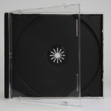Przykład:

**Uwaga**: **do oferty należy dołączyć próbkę produktu**

**3.Pendrive 4 GB 75 szt.:**

* Gwarancja 1 rok
* Pojemności: min. 4GB
* Interfejs USB 2.0
* Prędkość odczytu min.22MB/s; zapisu min. 10 MB/s.
* kolor –dowolny
* Obudowa aluminiowa
* Wymiary ok. 59x18x9mm
* Tłoczenie lub tampodruk: logowanie zgodne z zasadami promocji POKL

**Uwaga**: **do oferty należy dołączyć próbkę produktu oznaczoną dowolnym logo**

**4.Podkładki pod myszkę 75 szt. :**

* Wykonana z pianki grubość ok.3 mm i pokryta cienką warstwą tworzywa. Pianka powinna posiadać właściwości antypoślizgowe przez co podkładka będzie „przyklejać” się do blatu biurka. Wierzchnia warstwa ochronna (ryflowane PCV) zapewniająca bezproblemowe przesuwanie myszy ,
* Wierzchnia warstwa powinna być przezroczysta, a pod nią widoczna grafika przygotowana przez Wykonawcę zgodnie z wizualizacją dostarczona przez Zamawiającego po podpisaniu umowy,
* Grafika w pełnym kolorze,
* Produkt okrągły, wymiary średnica ok 18cm.

Przykład:

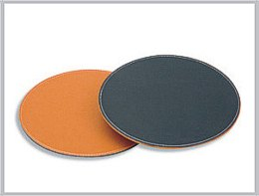

**Uwaga**: **do oferty należy dołączyć próbkę produktu oznaczona dowolnym logo**

Materiały muszą być ologowane zgodnie z Wytycznymi dotyczącymi oznaczania projektów w ramach Programu Operacyjnego Kapitał Ludzki –Ministerstwa Rozwoju Regionalnego 4 luty 2009r.

**Nadruki w materiałach promocyjnych winny zawierać nw. loga:**

Opis: cid:image004.jpg@01C991CF.99ABF110



Opis: logo_znak l

**5. znaczki IT Friendly Profesor** **75 szt** - metalowa wpinka do klapy marynarki w kształcie prostokąta o wymiarach ok. 14 x 18 mm przedstawiająca napis **IT Friendly Profesor** posiadająca solidny zatrzask uniemożliwiający odpięcie. Całość zapakowana w kwadratowym pudełeczku o boku ok. 36 mm w kolorze czarnym .

**Uwaga**: **do oferty należy dołączyć próbkę produktu oznaczona dowolnym logo**

Ologowanie zgodnie z Wytycznymi dotyczącymi oznaczania projektów w ramach Programu Operacyjnego Kapitał Ludzki –Ministerstwa Rozwoju Regionalnego 4 luty 2009r.

Opis: cid:image004.jpg@01C991CF.99ABF110



Opis: logo_znak

**CZĘŚĆ II**

**Dostawa materiałów promocyjnych w ramach projektu PROGRES Program rozwoju: Gospodarka-Edukacja –Sukces współfinansowany przez Unię Europejską ze środków Europejskiego Funduszu Społecznego w ramach Programu Operacyjnego Kapitał Ludzki na lata 2007-2013**

1. **Aluminiowy zestaw piśmienny, kolor niebieski**

**Ilość: 200 szt.**

Aluminiowy zestaw piśmienny składający się z długopisu z niebieskim wkładem i ołówka automatycznego (0,5 mm). Całość umieszczona w pudełku. Rozmiar pudełka ok. 15 x 5 x 1 cm. Grawer jednostronny na długopisie i ołówku.

**Uwaga: do oferty należy dołączyć próbkę produktu zgodną z ww opisem , oznaczoną dowolnym logo**

Przykład:

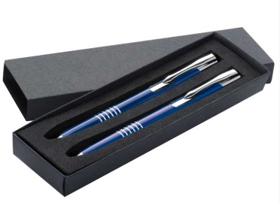

1. **Torba na ramię, kolor czarny**

**Ilość: 100 szt.**

Torba na ramię wykonana z nylonu i skóry ze wzmocnieniem na pasku. Torba ma zawierać wiele użytecznych kieszonek, np. na telefon komórkowy. Rozmiar: ok. 40 x 30 x 6. Znakowanie w technice laserowej na elementach skórzanych teczki. Opakowane w woreczek foliowy.

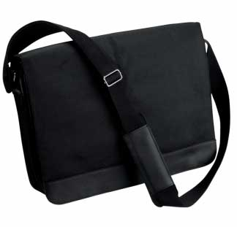

Przykład:

**Uwaga: do oferty należy dołączyć próbkę produktu zgodną z ww opisem , oznaczoną dowolnym logo**

1. **Metalowy brelok, kolor szary**

**Ilość: 200 szt.**

Metalowy brelok o smukłej linii. Prostokątna, matowa zawieszka. Produkt zapakowany w czarne pudełko ozdobne. Rozmiar ok. 8,5 x 1,9 x 0,6. Nadruki loga na zawieszce, znakowanie w postaci graweru laserowego

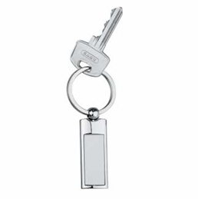

Przykład

Uwaga: do oferty należy dołączyć próbkę produktu zgodną z ww opisem , oznaczoną dowolnym logo

1. **Brelok do kluczy, kolor szary**

**Ilość: 200 szt.**

Brelok do kluczy z różnymi zawieszkami w kształcie serca. Loga wygrawerowane na metalowej prostokątnej zawieszce, znakowanie w postaci graweru laserowego. Produkt pakowany w ozdobne pudełko.

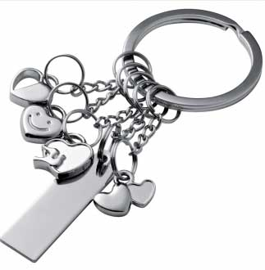

Uwaga: do oferty należy dołączyć próbkę produktu zgodną z ww opisem , oznaczoną dowolnym logo

1. **Pendrive 16GB Ilość: 220 szt.**

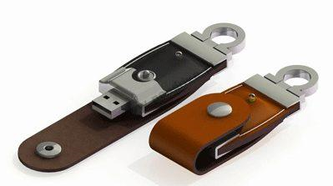

Przykład

* Pojemność: min.16GB
* Gwarancja 1 rok
* Prędkość odczytu min.10mb/s; zapisu min. 7 mb/s.
* Obudowa skórzana ( kolor –brąz), zakończona metalową klamrą
* Produkt pakowany w ozdobne pudełko tekturowe
* Tłoczenie lub tampodruk: logowanie zgodne z wytycznymi specyfikacji

**Uwaga: do oferty należy dołączyć próbkę produktu zgodną z ww opisem , oznaczoną dowolnym logo**

1. **Teczka z rączką Ilość: 100 szt.**

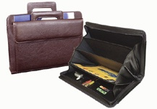

Uwaga: do oferty należy dołączyć próbkę produktu zgodną z nw opisem , oznaczoną dowolnym logo

**Opis teczki:**

- materiał: eko-skóra,

- zamykanie główne: suwak;

**-** zewnętrzna, przednia część teczki wyposażona w głęboką kieszeń zamykaną klapą;

**-** środek teczki z przegrodami, miejscem na długopisy i wizytówki;

**-** górna część teczki z rączk(ą/mi) sztywn(ą/ymi) wsuwan(ą/ymi);

- kolor: brązowy;

- format: A4

-znakowanie: tłoczenie lub laser.

1. **Kubek termoizolacyjny**

**Ilość: 250 szt.**

Kubek termoizolacyjny z wieczkiem i otworem do picia w wieczku.

- Stal nierdzewna, plastik.

- Powierzchnia zewnętrzna-chrom matowy.

- Podwójna ścianka kubka oraz wkład ze stali nierdzewnej która pozwala na dłuższe utrzymanie

temperatury.

- Kubek musi posiadać komorę próżniową oraz wkład termiczny metalowy.

- Przykrywka kubka powinna posiadać przesuwkę pozwalającą na picie z kubka bez zdejmowania wieczka jak również zabezpiecza przed rozlaniem.

- Z boku musi się znajdować uchwyt do trzymania.

- Pojemność: około 500 ml.

- Wymiary produktu: średnica ok 8 x 19,5 cm;

- Znakowanie: laser lub inne dobrane do tworzywa.

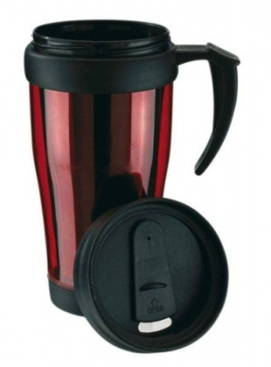

**Przykład:**

**Uwaga: do oferty należy dołączyć próbkę produktu zgodną z ww opisem , oznaczoną dowolnym logo**

**Materiały muszą być oznaczone następującymi znakami dostosowanymi do rozmiaru przedmiotu:**

Napis o treści: „Zakup współfinansowany z Unii Europejskiej w ramach Europejskiego Funduszu Społecznego” , tytuł projektu: „PROGRES - Program rozwoju: Gospodarka – Edukacja - Sukces”

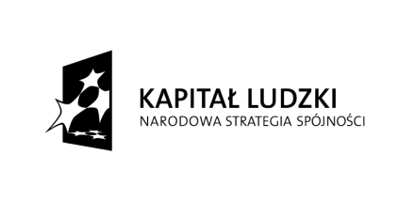

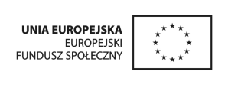

lub

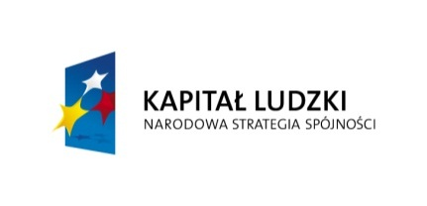

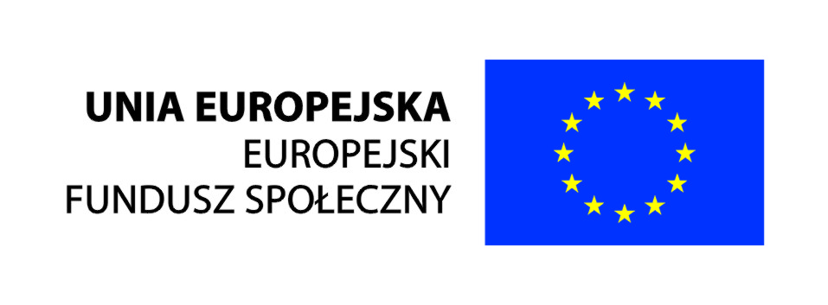

**CZĘŚĆ III**

**Dostawa kompletu reklamowego w ramach projektu: „Kręgi Innowacji- rozwój zintegrowanych narzędzi wspierania innowacyjności województwa w obszarach o dużym potencjale wzrostu” – Centrum Kompetencji Współpracy Międzynarodowej (CKWM)**

1. **Roll- UP- 3 szt** jednostronny z grafiką. Materiał i wykończenie: poliestrowa tkanina powlekana PCV charakteryzująca się bardzo dobrymi parametrami wytrzymałościowymi oraz wysoką odpornością na działanie warunków atmosferycznych, gramatura min 470 g/m2, kaseta z odpornością na działanie warunków atmosferycznych, gramatura min 470 g/m2 , kaseta z mechanizmem samo nawijającym, stabilna konstrukcja podparta w dwóch punktach, trwała grafika, składany z trzech części aluminiowy maszt. W zestawie torba transportowa ze sztywna wkładką i uchwytami do łatwego przenoszenia. Wymiary 85x200 cm.

**Nadruk:**

- Centrum Kompetencji i Współpracy Międzynarodowej.

- [www.ujk.edu.pl/wzia/](http://www.ujk.edu.pl/wzia/)

- informacja o współfinansowaniu: Projekt współfinansowany ze środków Unii Europejskiej w ramach Europejskiego Funduszu Społecznego

- nadruk pełno barwny 600 dpi na papierze ploterowym,

- grafika zabezpieczona dwustronnie laminatem odpornym na uszkodzenia,

- podkład nie przepuszczający światła

**Wykonawca będzie zobowiązany do opracowania pod katem graficznym folii przy współpracy**

**z Zamawiającym** ( zdjęcia oraz logotypy oraz wszelkie potrzebne sugestie i materiały)

potrzebne do opracowania graficznego zostaną dostarczone przez Zamawiającego)

**Metoda nadruku**: druk solventowy.

1. **BANER jednostronny** – **1 szt**

Materiał: baner frontlit, gramatura 510 g/m2, zgrzany i okuty oczkami metalowymi co 50 cm zawierający linki do montażu, Wymiary : 1,5 m x 3 m, +/- 10 cm

Nadruk: pełny kolor, wymiary nadruków oraz projekt rozmieszczenia elementów tekstowych i graficznych przygotowany przez Wykonawcę uwzględniający sugestie Zamawiajacego i zaakceptowany przez Zamawiającego

Metoda nadruku: druk solventowy

**UWAGA: Dołączone próbki do oferty w cz. I i II muszą być zgodne z wymaganym przez Zamawiającego opisem.**

**(Zamawiający nie będzie oceniał jedynie ologowania oraz kolorów)**

**Zastosowane w cz I i II rozmiary poszczególnych materiałów nie powinny przekraczać (+/-) 10% podanych w SIWZ**